Руководство пользователя

по получению государственной услуги
«Представление информации из Реестра государственного имущества (перечень контролируемых государством акционерных обществ и товариществ с ограниченной ответственностью, а также государственных юридических лиц; информация и материалы о государственном имуществе, включенном в График выставления на торги объектов государственной собственности)»

Государственная услуга «Представление информации из Реестра государственного имущества (перечень контролируемых государством акционерных обществ и товариществ с ограниченной ответственностью, а также государственных юридических лиц; информация и материалы о государственном имуществе, включенном в График выставления на торги объектов государственной собственности)» оказывается Комитетом государственного имущества и приватизации Министерства финансов Республики Казахстан через веб-портал «электронного правительства» www.egov.kz, для этого Вам необходимо:
  - Пройти по адресу: www.egov.kz.
  - Авторизоваться через QR-код, ЭЦП или логин/пароль;
  - После Вам необходимо найти нужную Вам государственную услугу следующим способом:
Пройти во вкладку «Гражданам» далее нажать на вкладку «Таможня и налоги», далее «Экономика и финансы», затем в появившемся списке государственных услуг выбрать «Перечень государственных учреждений, субъектов квазигосударственного сектора с участием государства и График торгов по объектам приватизации»;

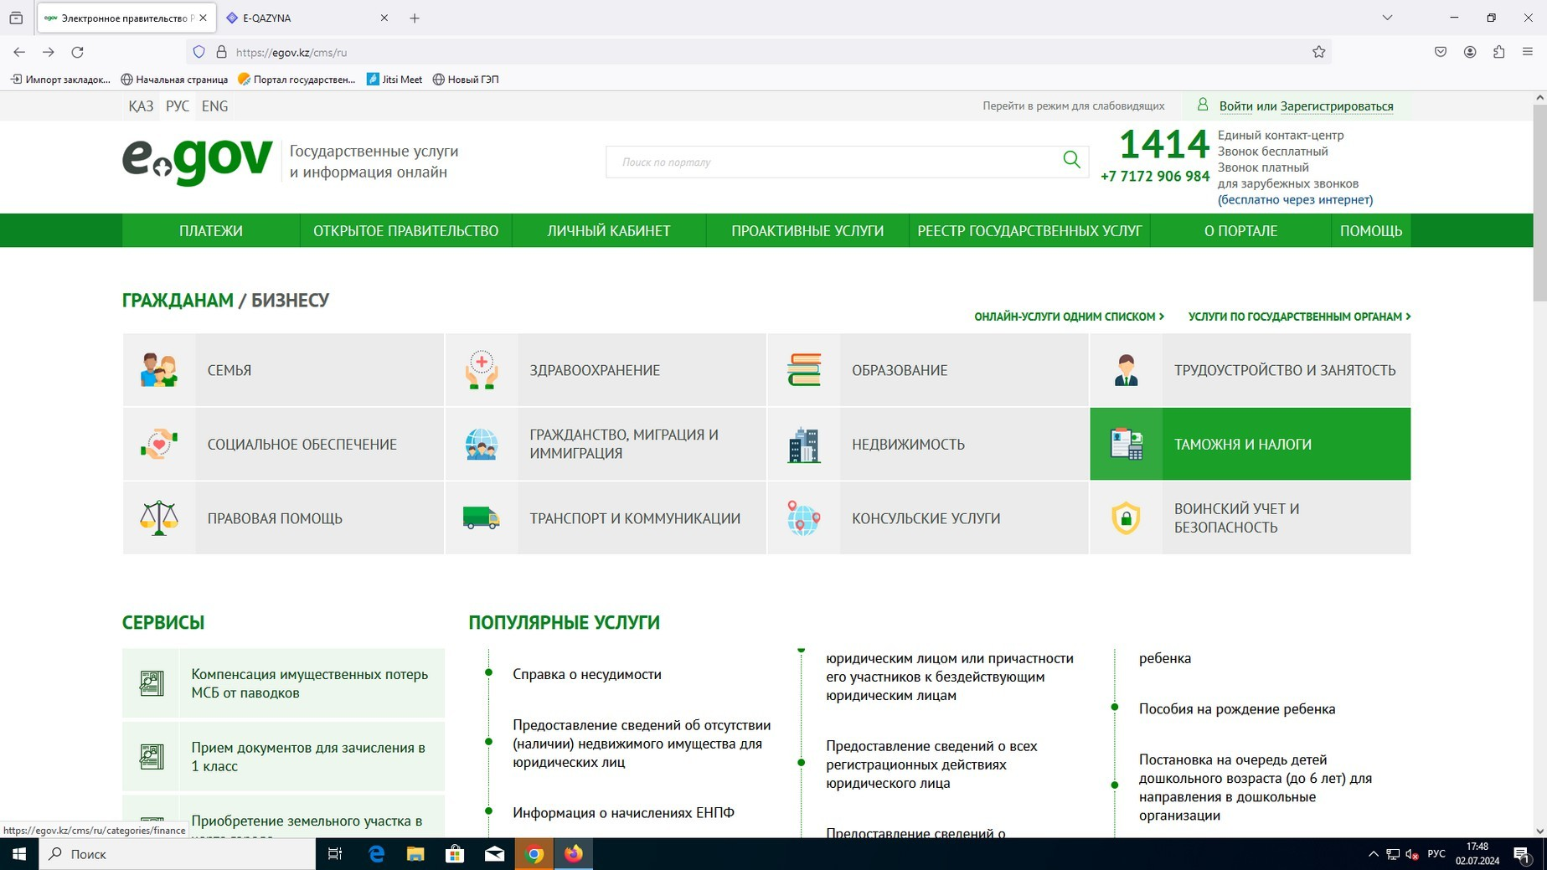

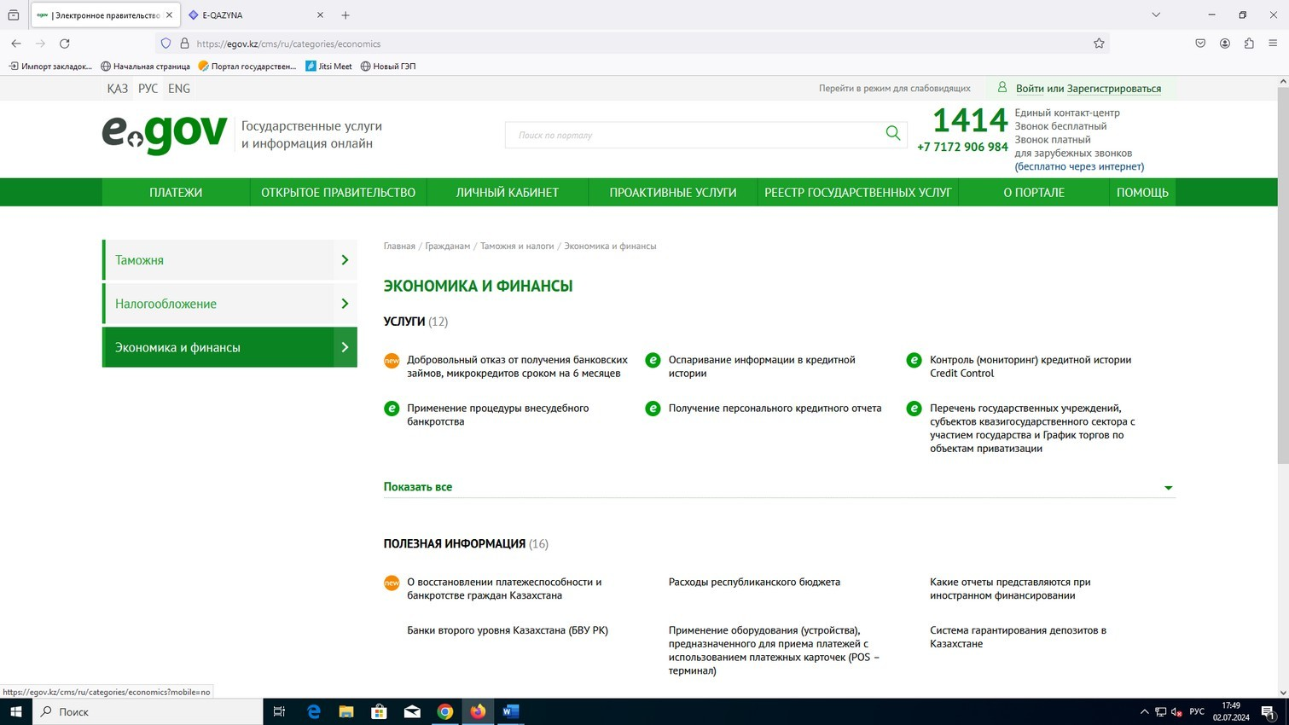

1.3. После того, как Вы выбрали нужную Вам услугу, необходимо нажать на кнопку «Заказать услугу онлайн».
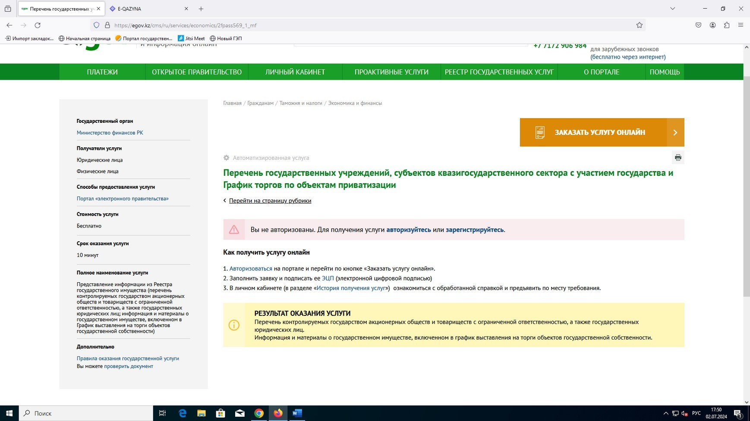
1.4. Далее Вы без авторизации на ПЭП посредством технологии Single Sign on (SSO) будете перенаправлены на информационный сервис «Реестр государственных предприятий и учреждений, юридических лиц с участием государства в уставном капитале», реализованный в информационной системе «Реестр государственного имущества», размещенной на веб-портале e-qazyna.kz.
Запрос для получения перечня контролируемых государством акционерных обществ и товариществ с ограниченной ответственностью, а также государственных юридических лиц
1. Для поиска по критерию «Бизнес-идентификационный номер» (далее – БИН) выбирается условие запроса из справочника:
равно;
не равно; входит в;
не входит в; содержит; начинается с;
заканчивается на.

и вводим искомое значение в поле «Не задано».
2. Для поиска по критерию «Наименование (русский язык)» выбирается условие запроса из справочника:
равно;
не равно; входит в;
не входит в; содержит; начинается с; заканчивается на; содержит фразу.
и вводим искомое значение в поле «не задано».
3. Для поиска по критерию «Организационно-правовая форма» (далее – ОПФ) выбирается условие запроса из справочника:
входит; не входит.
и в поле «Не задано» выбираем одно или несколько необходимых значений: акционерное общество (далее – АО);
государственное учреждение;
государственное предприятие на праве оперативного управления (казенное) (далее – ГПО);
государственное предприятие на праве хозяйственного ведения (далее – ГПХ);
другие коммерческие организации; другие некоммерческие организации; представительство;
товарищество с ограниченной ответственностью (далее – ТОО); филиал.
4. Для поиска по критерию «Блокировка» выбирается условие запроса из справочника:
входит; не входит.
и в поле «Не задано» выбираем одно или несколько необходимых значений:
- активный;
- удаленный.
5. Для поиска по критерию «Регион» выбирается условие запроса из справочника:
входит; не входит.
и в поле «Не задано» выбираем одно или несколько необходимых значений: Казахстан:
Акмолинская область;
Актюбинская область;
Алматинская область;

Город Алматы;
Город Астана;
Город Шымкент;
Атырауская область;
Восточно-Казахстанская область;
Жамбылская область;
Западно-Казахстанская область;
Карагандинская область;
Костанайская область;
Кызылординская область;
Мангистауская область;
Область Абай;
Область Жетісу;
Область Ұлытау;
Павлодарская область;
Северо-Казахстанская область;
Туркестанская область.
После чего нажимаете кнопку «Поиск».
Запрос для просмотра сведений о контролируемых государством акционерных обществ и товариществ с ограниченной ответственностью, а также государственных юридических лиц
- При просмотре объекта
1) отображается информация по объекту: идентификатор объекта;
БИН;
регистрационный номер налогоплательщика;
общий классификатор предприятий и организаций (далее – ОКПО); наименование (русский язык).
2) дополнительные сведения:
наименование (казахский язык);
ОПФ;
код формы собственности (далее – КФС) (уровень 4);
КФС;
источник финансирования;
№ государственной регистрации;
дата государственной регистрации;
дата первичной государственной регистрации;
статус;
блокировка;
орган государственного управления; собственник;
отрасль (уровень 1);
отрасль (уровень 4).
3) дополнительно:

контакты:
первый руководитель;
главный бухгалтер;
страна;
индекс;
область;
регион;
населенный пункт, дом, квартира;
телефон;
факс;
e-mail;
веб-сайт.
4) адресный регистр
регистрационный код адреса (далее – РКА);
республика;
область;
район;
сельский округ;
аул (село);
улица;
адрес.
5) зависимые организации:
подчиненные;
учрежденные.
6) уставный капитал
уставный капитал, тенге (применяется для АО, ТОО, ГПХ и ДП); государственный вклад, тенге;
государственное участие, %;
государственный пакет, штук (только для АО);
регистратор;
свободно вклад, тенге;
свободно акций, штук (только для АО); акции обременено, штук (только для АО).
7) основные индикаторы;
8) государственное предпринимательство статус;
блокировка;
плановая дата;
фактическая дата;
примечание;
вид деятельности по уставу;
код отрасли (по постановлению Правительства Республики Казахстан от 28 декабря 2015 года №1095 «Об утверждении перечня видов деятельности, осуществляемых юридическими лицами, более пятидесяти процентов акций (долей участия в уставном капитале) которых принадлежат государству, и аффилированными с ними лицами»);

отрасль (по постановлению Правительства Республики Казахстан от 28 декабря 2015 года № 1095 «Об утверждении перечня видов деятельности, осуществляемых юридическими лицами, более пятидесяти процентов акций (долей участия в уставном капитале) которых принадлежат государству, и аффилированными с ними лицами»);
дата согласования;
дата исключения.
9) внешние интеграции:
объекты недвижимости:
вид объекта; фонд;
площадь земельного участка (гектар);
количество этажей;
полезная площадь (квадратные метры);
площадь застройки (квадратные метры);
область объекта;
район объекта;
вид права;
тип недвижимости;
функциональное назначение;
адрес;
кадастровый номер объекта;
кадастровый номер первичного объекта;
кадастровый номер земельного участка;
кадастровый номер;
дата обновления;
год ввода в эксплуатацию;
налогооблагаемая стоимость (тенге);
дата операции;
сведения о наличии обременений;
сведения о наличии ареста.
10) электронное досье
аудиторские отчеты;
документы по финансово-хозяйственной деятельности;
прочая документация;
решения органов управления;
учредительные документы.
11) отчеты:
для АО, ТОО, ГПХ и ГПО:
план развития контролируемых государством акционерных обществ и товариществ с ограниченной ответственностью, а также государственных предприятий;
отчет по исполнению плана развития контролируемых государством акционерных обществ и товариществ с ограниченной ответственностью, а также государственных предприятий;
для национальных управляющих холдингов, национальных холдингов и национальных компаний:
план развития национальных управляющих холдингов, национальных холдингов, национальных компаний, акционером которых является государство, за исключением акционерного общества «Фонд национального благосостояния «Самрук-Казына»;
отчет по исполнению планов развития национальных управляющих холдингов, национальных холдингов, национальных компаний, акционером которых является государство;
план мероприятий национальных управляющих холдингов, национальных холдингов, национальных компаний, акционером которых является государство, предоставляемых в Реестр государственного имущества;
отчет по исполнению плана мероприятий национальных управляющих холдингов, национальных холдингов, национальных компаний, акционером которых является государство;
ежеквартальная информация о привлечении организациями внешних и внутренних займов;
ежеквартальная и полугодовая информация о заимствованиях и графике погашения, финансовой устойчивости национальных управляющих холдингов, национальных холдингов, национальных компаний, акционером которых является государство.
Поиск информации и материалов о государственном имуществе, включенном в График выставления на торги объектов государственной собственности осуществляется в информационном сервисе ГосРеестра «Реестр объектов приватизации».
Запрос для получения информации и материалов о государственном имуществе, включенном в график выставления на торги объектов государственной собственности
1. Для поиска по критерию «Тип объекта приватизации» выбирается условие запроса из справочника:
входит;
не входит.
и в поле «Не задано» выбираем одно или несколько необходимых значений:
- акции (акционерное общество (далее – АО);
- доля (товарищество с ограниченной ответственностью (далее – ТОО);
- имущественный комплекс;
- машины и оборудование;
- недвижимость;
- недвижимость (незавершенное строительство);
- прочее;
- транспорт.
2. Для поиска по критерию «Блокировка» выбирается условие запроса из справочника:

входит;
не входит.
и в поле запроса выбираем одно или несколько необходимых значений:
1) на приватизации;
2) приватизирован;
3) удаленный.
3. Для поиска по критерию «Код формы собственности» (далее – КФС) выбирается условие запроса из справочника:
входит;
не входит.
и в поле "Не задано" выбираем одно или несколько необходимых значений:
- республиканская собственность;
- коммунальная областная (города республиканского значения, столица);
- коммунальная районная (города областного значения);
- коммунальная местного самоуправления;
5) Республиканское государственное предприятие на праве хозяйственного ведения «Казспецэкспорт».
После чего нажимаете кнопку «Поиск».

Информация и материалы о государственном имуществе, включенном в график выставления на торги объектов государственной собственности
- При просмотре объекта приватизации
1.1. Отображается информация по объекту:
1) идентификационный номер объекта;
2) тип объекта приватизации:
акции (акционерное общество (далее – АО);
доля (товарищество с ограниченной ответственностью (далее – ТОО); имущественный комплекс;
машины и оборудование;
недвижимость;

недвижимость (незавершенное строительство); прочее;
транспорт;
3) продавец;
4) период продажи объекта приватизации;
5) статус объекта:
на приватизации; не активный; приватизирован;
снят с торгов;
6) блокировка объекта:
свободно;
подлежит изъятию;
7) код формы собственности (далее – КФС):
республиканская;
коммунальная областная (города республиканского значения, столицы); коммунальная районная (города областного значения);
коммунальная местного самоуправления;
8) дополнительные данные (в зависимости от типа объекта приватизации).
1.2. Отображается информация об оценке объекта:
1) наименование оценщика;
2) номер отчета;
3) дата отчета;
4) оценочная стоимость, тенге;
5) дата оценки.
1.3. Отображаются документы по объекту в сканированном виде, включенные в «электронное досье объекта», распределенное на вкладки:
1) документы объекта;
2) документы по земле;
3) фотоальбом.
2. При просмотре информации об извещениях о проведении торгов по продаже объекта приватизации, опубликованных в периодических печатных изданиях (далее – ППИ)
2.1. Наименование ППИ.
2.2. Номер и дата публикации.
2.3. Дата и время проведения торгов.
2.4. Форма торгов.
2.5. Вид торгов.
2.6. Гарантийный взнос.
2.7. Текст объявления, опубликованных в ППИ:
1) на государственном языке;
2) на русском языке.
3. При просмотре данных о торгах
3.1. Форма торгов:

1) аукцион (английский или голландский);
2) прямая адресная продажа;
3) тендер (инвестиционный или коммерческий);
4) фондовая биржа.
3.2. Метод торгов.
3.3. Дополнительные условия.
3.4. Дата и время торгов.
3.5. Начальная стоимость, тенге.
3.6. Гарантийный взнос, тенге.
3.7. Повышающий/Понижающий коэффициент.
3.8. Стартовая цена, тенге.
3.9. Минимальная цена, тенге.
3.10. Статус торгов:
1) не состоялись;
2) отменен;
3) состоялись;
4) торги ожидаются.

  - Запрос автоматически регистрируется на где обрабатывается не более 10 (десяти) минут.
  - По итогам обработки запроса формируется следующая информация в режиме просмотра:
- перечень контролируемых государством акционерных обществ и товариществ с ограниченной ответственностью, а также государственных юридических лиц;
- информация и материалы о государственном имуществе, включенном в график выставления на торги объектов государственной собственности.

Поздравляем! Вы успешно получили Перечень контролируемых государством акционерных обществ и товариществ с ограниченной ответственностью, а также государственных юридических лиц; информация и материалы о государственном имуществе, включенном в график выставления на торги объектов государственной собственности.
Срок оказания государственной услуги – 10 минут.

Для получения результата оказания данной услуги, Вам необходимо пройти в личный кабинет, раздел «История получения услуг» и ознакомиться с уведомлением об обработке Вашей заявки.
В случае возникновения вопросов по получению данной государственной услуги, Вы можете обратиться по телефону Call-центра «1414».

